Лабораторная работа №7

Лиховец Максим Алексеевич

Группа 13

**Условие:**

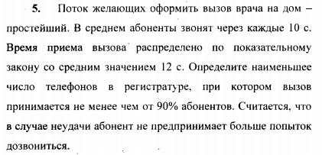

**Решение:**

